che de Presse Info. 16/02/2011

Des substances naturelles contre les mycotoxines

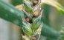

Les céréales peuvent être contaminées par des mycotoxines synthétisées par des champignons microscopiques. Ces mycotoxines sont susceptibles de provoquer des intoxications chez les animaux et l’Homme. En Europe, le risque est essentiellement lié aux mycotoxines produites au champ avant récolte, par des champignons du genre Fusarium. Les chercheurs de l’Inra ont montré que certains composés phénoliques (comme par exemple l’acide férulique), abondants dans les sons des grains de blé, mais aussi présents chez les autres céréales, étaient capables d’inhiber la synthèse de mycotoxines par ces champignons toxinogènes.

Plusieurs espèces du champignon Fusarium peuvent être présentes sur les épis des céréales. Ces infections induisent souvent des pertes de rendement, mais c’est surtout leur capacité à produire des mycotoxines qui pose problème.
Ces mycotoxines sont particulièrement thermostables, et aucun procédé de décontamination suffisamment efficace n’existe à l’heure actuelle. Les stratégies de maîtrise du risque de contamination doivent donc s’orienter vers des actions de prévention avant récolte.
Seuls, certains Fusarium produisent des toxines (trichothécènes B, zéaralénone et fumonisines), et cette production est elle-même variable selon les conditions environnantes. La plante hôte (blé, orge, maïs…), par les réactions de défense qu’elle met en place, par son état physiologique au moment de l’infection et par sa composition biochimique a une influence considérable sur les niveaux de trichothécènes B accumulés.
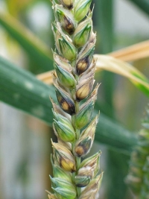

Epi infecté par Fusarium graminearum

Des substances capables de bloquer la synthèse des mycotoxines
Les chercheurs de l’Inra se sont donc intéressés aux facteurs présents dans les grains, et pouvant présenter un effet modulateur vis-à-vis de la synthèse des TCTB lorsque le champignon colonise la plante. Ils ont ainsi identifié dans le son de blé plusieurs substances capables d’inhiber l’accumulation de ces mycotoxines. Après un travail de purification et d’analyse structurale des entités biochimiques pouvant interférer dans la biosynthèse des mycotoxines, les chercheurs ont montré qu’il s’agissait essentiellement de l’acide férulique et d’un dimère phénolique dérivé de l’acide férulique.
Les scientifiques ont ensuite montré in vitro que l’acide férulique inhibe très efficacement la production de TCTB, à des concentrations proches de celles où il est présent dans les grains des céréales.
L’étape suivante des travaux menés a permis de conclure que l’action de l’acide férulique résultait d’une réduction de l’expression des gènes Tri, gènes codant pour la synthèse des enzymes impliquées dans la biosynthèse des trichothécènes. Il semblerait que cette réduction de l’expression des gènes Tri résulte directement du potentiel antioxydant de l’acide férulique. Le mécanisme précis à l’origine de cette régulation est en cours d’investigation.
Les recherches menées aujourd’hui visent à tester ces données originales en conditions réelles. Il s’agit en particulier d’analyser les niveaux d’acide férulique dans les grains de différentes cultures et de mettre en relation ces niveaux avec les sensibilités des variétés à la contamination en mycotoxines. La sélection de variétés de céréales accumulant, dans les premiers stades de remplissage des grains, des niveaux importants d’acide férulique ou de composés antioxydants ayant des effets analogues, est une des voies à explorer pour réduire la production de mycotoxines au champ. L’intégration de ces molécules antioxydantes naturelles dans des formulations de « bio fongicides » est aussi à l’étude.
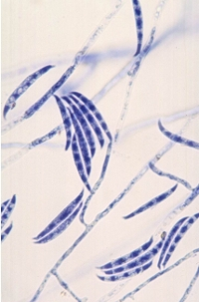

Macroconidies de Fusarium graminearum
Rédacteur : | Service Presse INRA
 | 01 42 75 94 12 presse@inra.fr
Contacts :
Florence FORGET
fforget@bordeaux.inra.fr
Christian BARREAU
cbarreau@bordeaux.inra.fr
Centre INRA de Bordeaux-Aquitaine
tél. : 05 57 12 24 83

Source : http://www.inra.fr/presse/des_substances_naturelles_contre_les_mycotoxines

